МКОУ « Шилягинская СОШ»
ШАДЛИХЪ
Халкьани –ургабси
нешла мезла барх1илис багъишлабарибси

«НАГАГЬ ЖЯГ1ЯЛ ДИЛА МЕЗ ДЕТИХЪУТИ ДИАЛЛИ ,

ИШ НУ Х1ЯДУРЛИ САЙРА ИШБАРХ1И Х1ЯБЛА КЕРХЕС»

Р.Х1ЯМЗАТОВ.

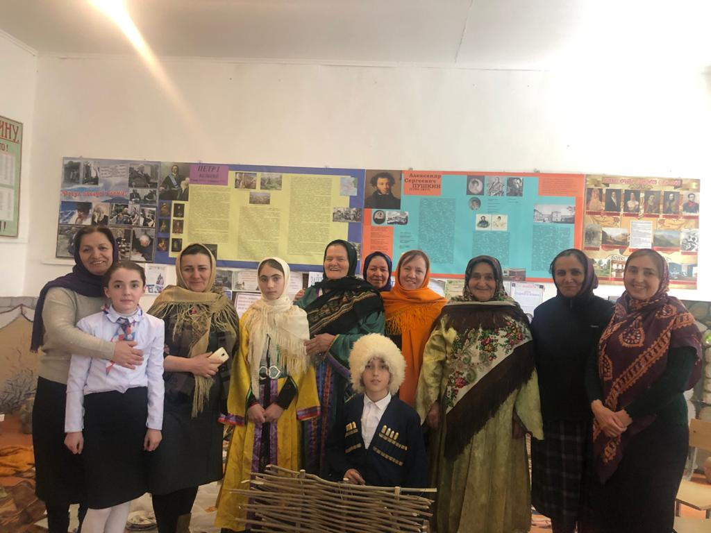
« ЗАЙДИК1АБ НЕШЛА МЕЗ»

Х1ядурбариб дарган мезла ва литературала учительница Г1ялиева С.Х1.
2021 д.

Гьалагъай Алиева С.Г. (дарган мезла ва литературала учитель)
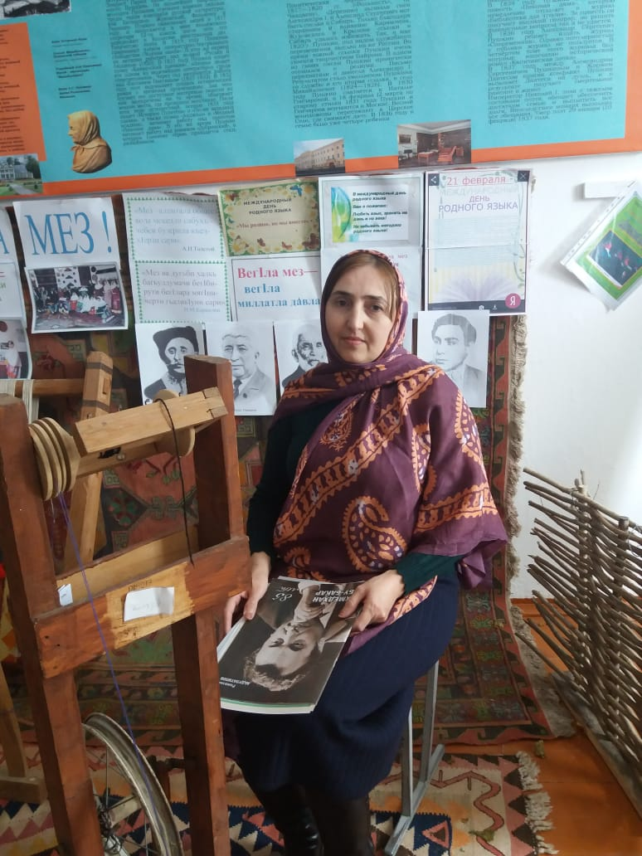

Ишбарх1илис дунъяличир 6 азирдех1 мез дек1ардирули сари. Цацадех1ти мезани белк1анира литературара лерниличирли дек1ардулхъули сари,царх1илти мезани –илди агниличирли. ЮНЕСКО-ла баянти х1ясибли , гьар базла дух1нар дунъяличир к1идех1 мез детихъули сари.
Мезани мях1камдарес багьандан, ООН-на экспертунани дузули лерти мезаначил къяйли , нешла мезани пайдаладирахъесра маслиг1ятбирули саби. Ил тях1яр бузахъули саби Индиялизиб .Илар школабазир мез руркъух1ели, дек1ар-дек1арти вахтаназир 80-лидех1 мез пайдаладирули сари.
Илдигъунти тях1яр-кьяйда сари Дагъистайзирра .Республикала школабазир ва царх1илти г1илмула-багьудила
учреждениебазир урус мезличил бут1ацугли миллатла мезра дузахъули сари.
Мез-адамличи вишт1ах1ейчирад асарбируси, наслуличибад наслуличи биахъуси культурала , тарихла мяг1ничерси къел сари.Мез вишт1ах1ейчирад руркъяхъути диалра , ишх1елла бахъалгъунти бишт1атани яхши-хушлизир урх1ла мез пайдаладирули сари.
Гьай-гьайра ил г1яйг1иб бег1тачиб саби. Илди нешла мезличил (лугъатличил) бишт1атачил гъайбик1ули ах1ен. Чула дурх1ни бег1тани жявлил урус мезличил гъайбик1ахъес руркъули саби. Дурала улкнала , хаслира Англияла, мез дагьахъес кьаслизиб саби.
Вишт1ах1ейчирад х1едагьахъурти дарган мез бег1тала г1яйг1ибличил дубк1ар. Дебк1ибти мез чардарес х1ейрар. Урх1ла мез мурталра урх1ла мезли кавлан. Илбагьандан мях1камдарая НЕШЛА МЕЗ!
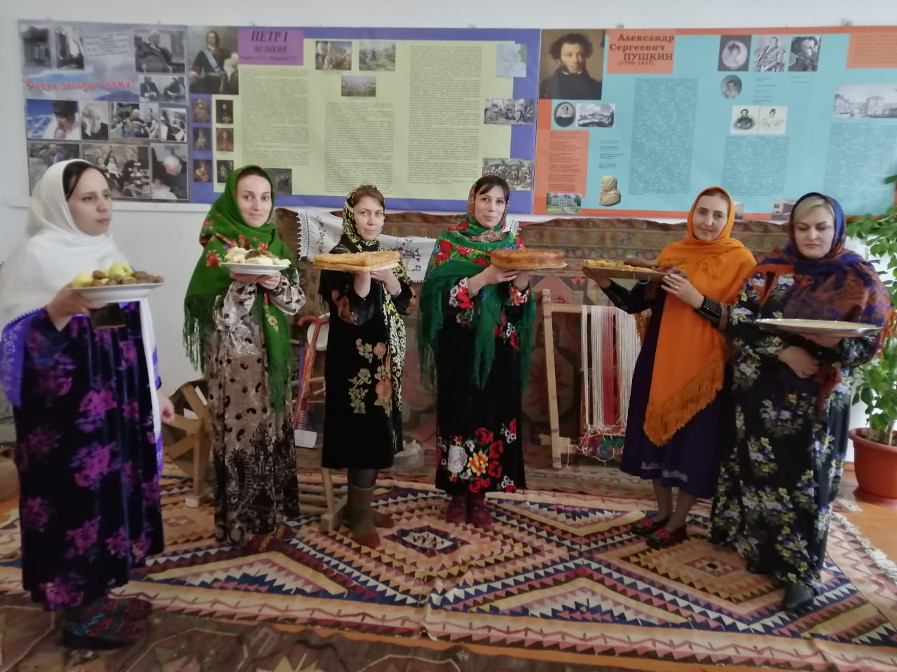
«ШЕТИЛЛА»

Вишт1аси дурх1яла цаибил цула гьаргбиалри ,гьалаб кьвя (перловка) бирусири. Вишт1аси ц1умх1ейк1ули, арали цулби дак1ахъес. Ил беркахъес унруби ,тухумти жибирутири. Бак1ес х1ебирутас , дурх1нази бедили ут1ахъусири.
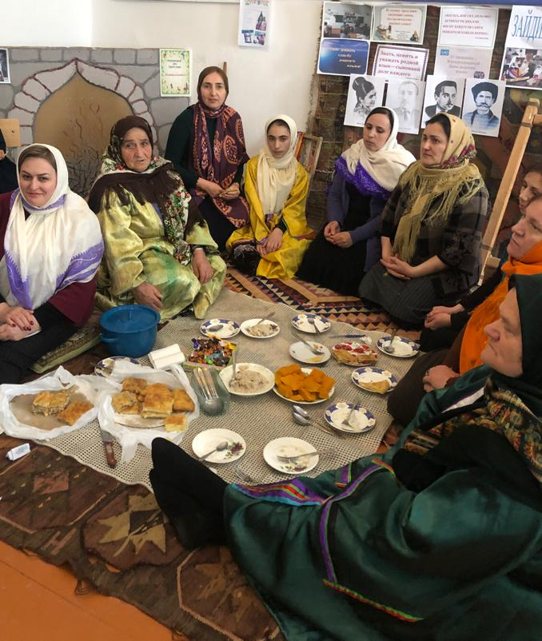

Бег1 гьалаб вишт1асила цула чебаибсини илис савгъатра бирусири х1ева яра се-биалра. Балгни дири,далуйти-х1ябкубти дуч1и,делхъ дири, масхурти дури...
«Гвацала шивк1ла дак1ав,ила мургьелла дак1ав, атабала викан мукьара. Ависул хвалавегъаби. Г1ях1 урши агаби…»
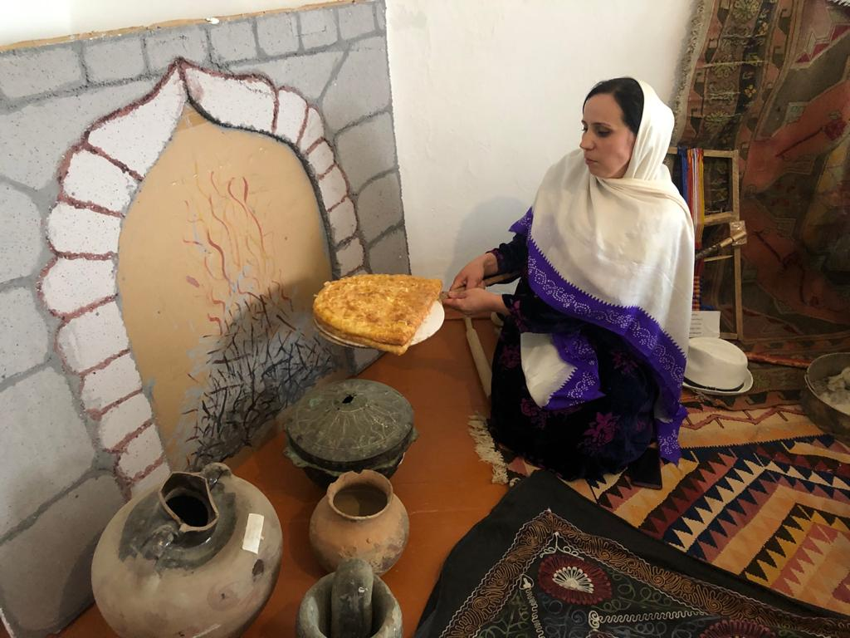
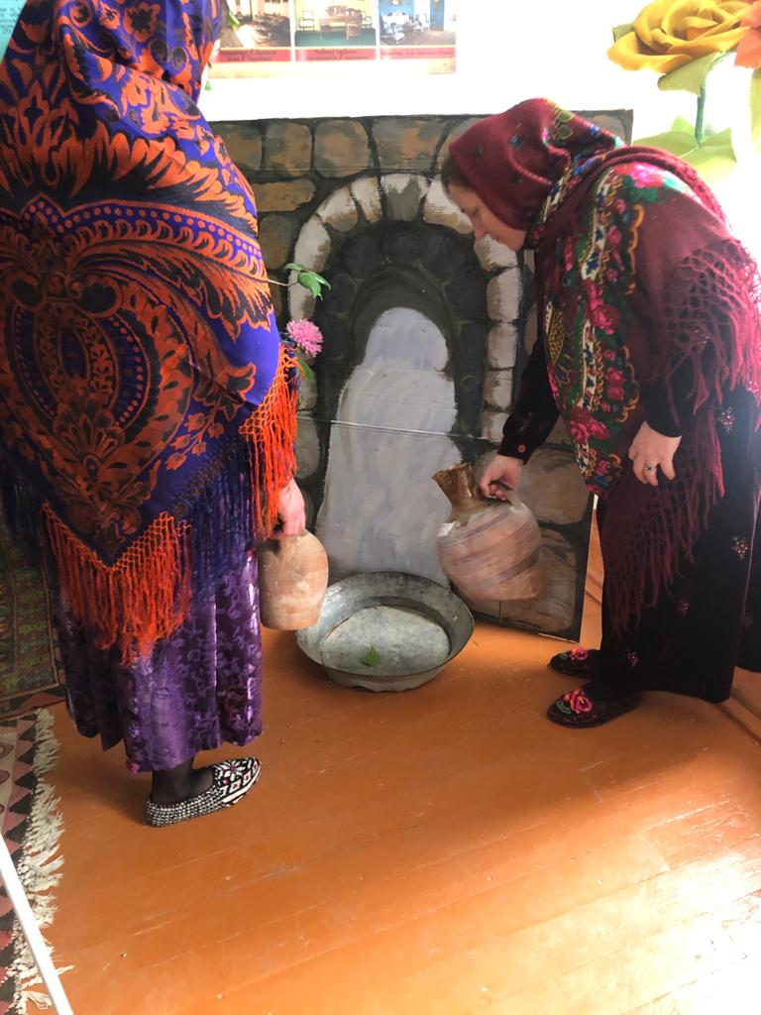

Г1. Абу-Бакар « Дарган мез»

НАЗМУ: Гъ-Б

Гъ-Б. Бях1яндовла после флешмоба Курбанов Р.
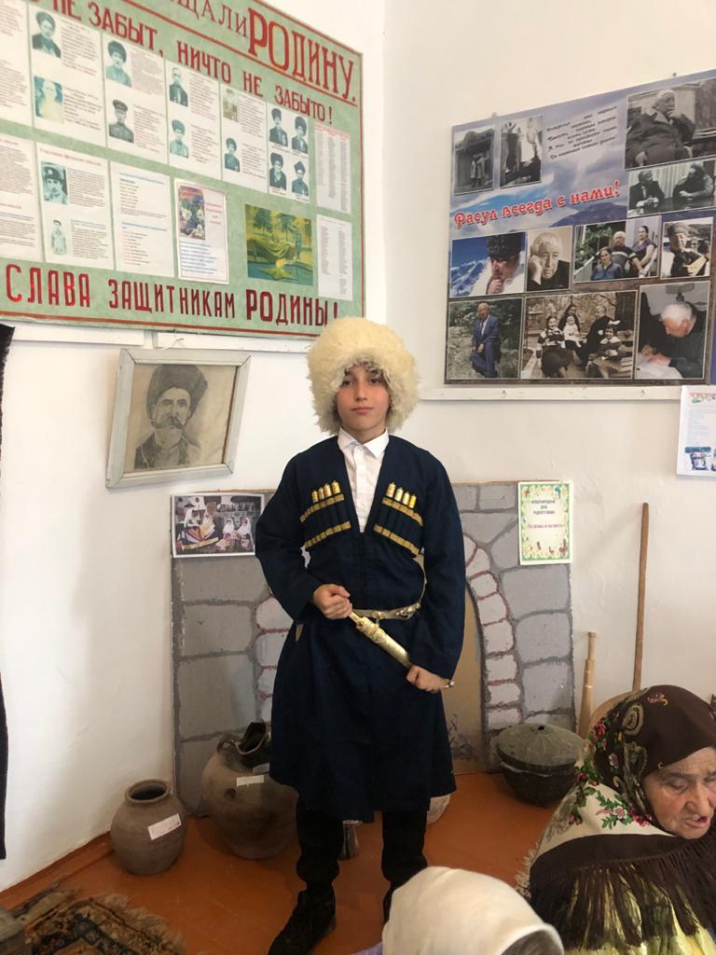

Г1ялимтани бег1 гьалар дарган мез г1илмулизир гьандушибти сари 18 ибил даршдусла ахирлизир ва 19 ибил даршдусла бех1бихьудлизир.
Дарганти х1ербирути мер-муса сари: Хайдакьла, Х1урхъила, Дахадаевла, Левашала , Ахъушала районти ва царх1илтира шими-шагьурти…
Дарган мезла 70- цад лугъат лер.
Литературала мезлис хьулчи кабихьибси
Ахъушала лугъат саби.
Доклад Курбанова Индира 6кл.
« Даргала
Литературный
мез ак1ни»
Назмурти (МЕЗЛИЧИЛА) уч. 5 кл.
Рабаданов Куругли. 5кл.
Абакаров Самир 5 кл . «Нешла мез»
Ахмедов Султан. 5кл «Мез дагьурла даргала»
Ибрагимов Магомед .5 кл. «Дарган мез»
Адамов Ренат. 5кл.
«Гьар нешла мез чуласун»
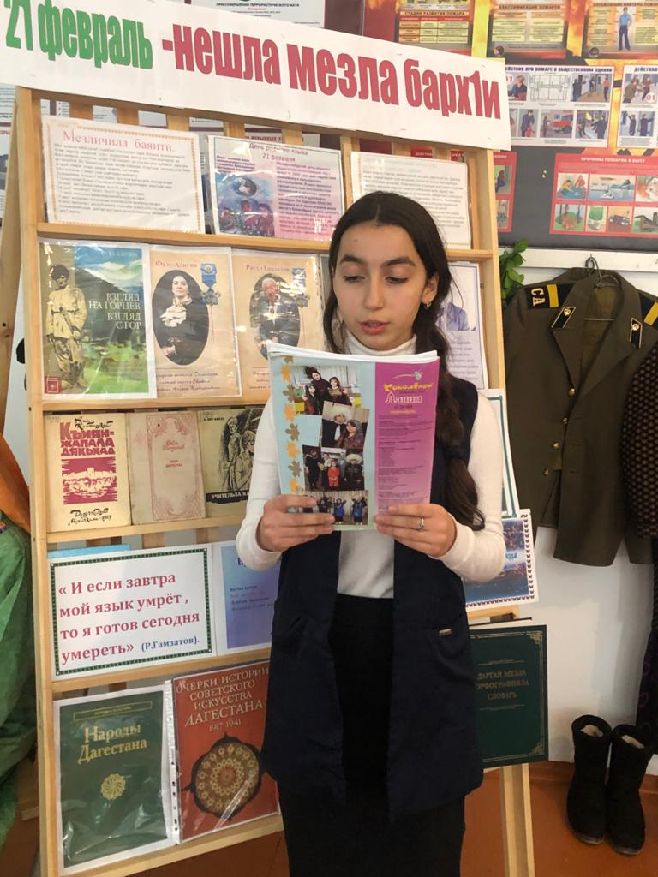

Сочинение нешла мез—дила давла»
Маликова Р. 6кл.
Курбанова Х. 8 кл.

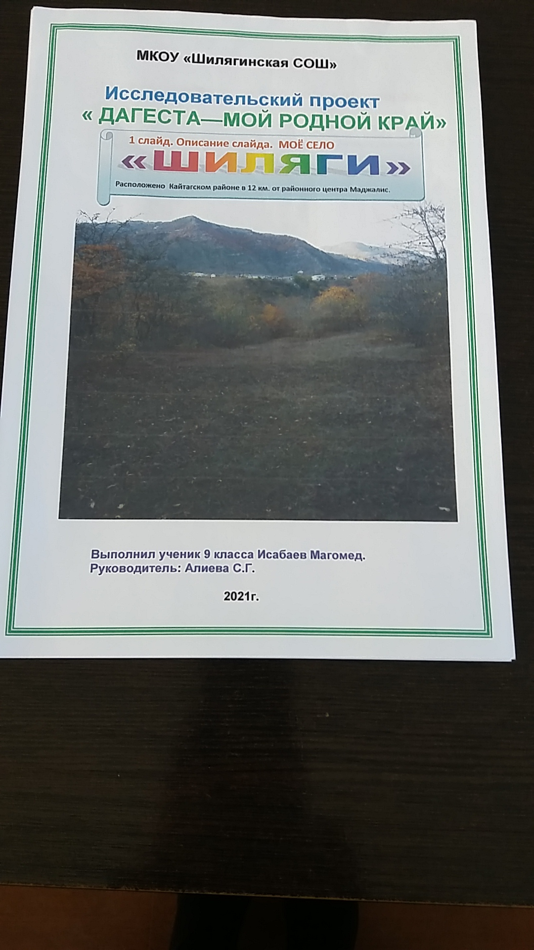

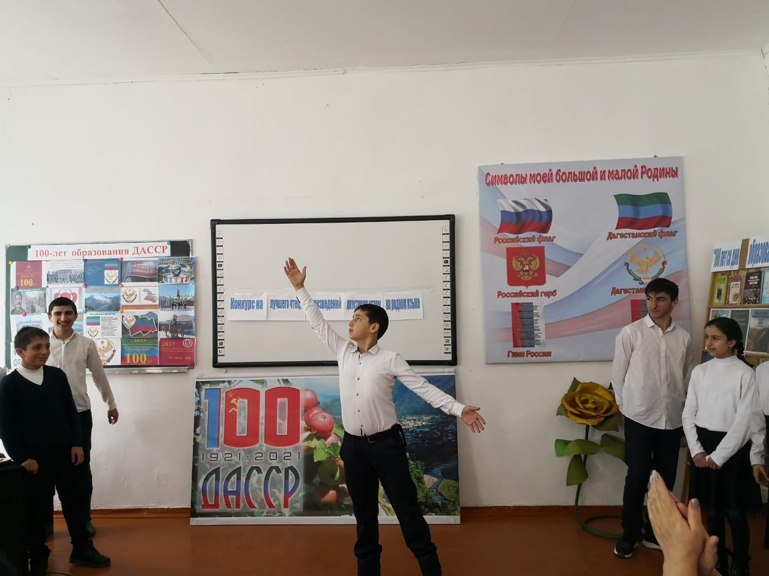
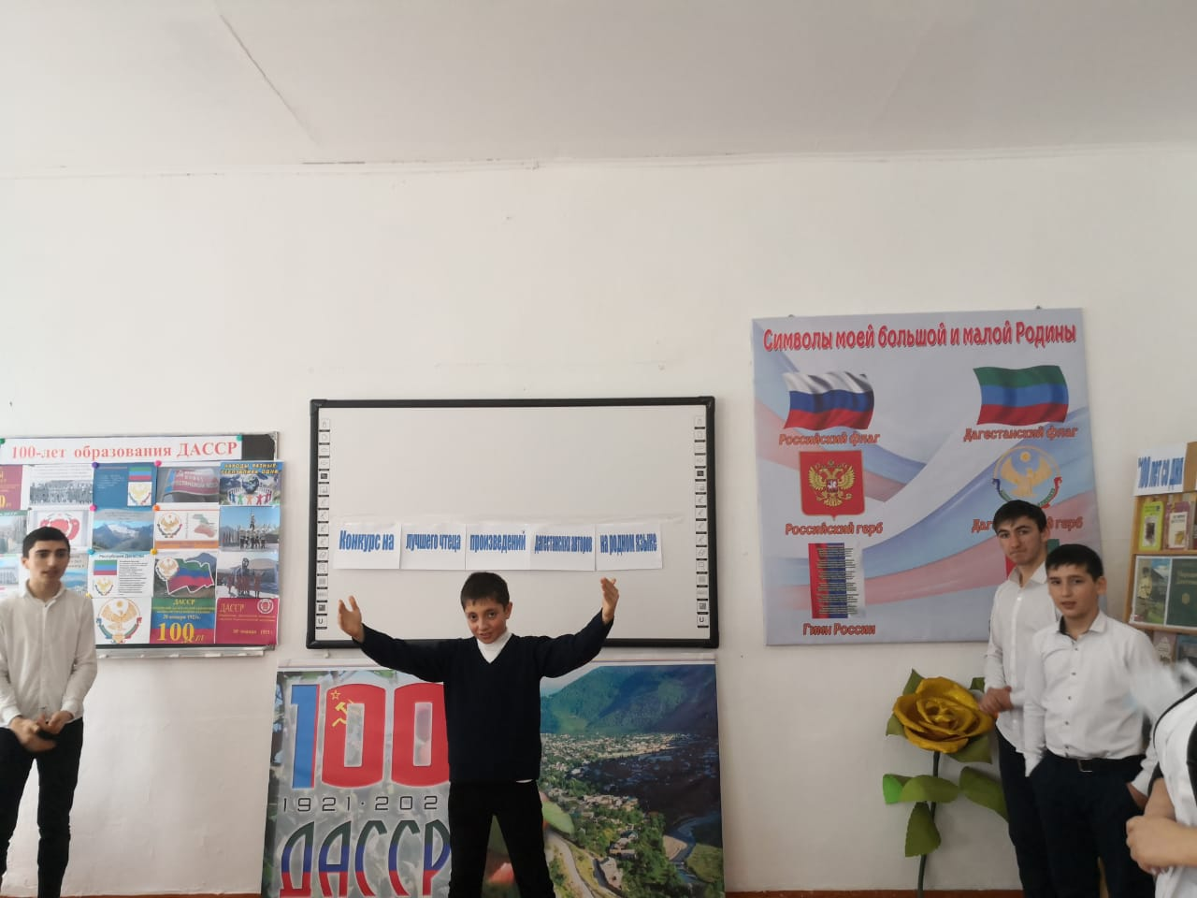

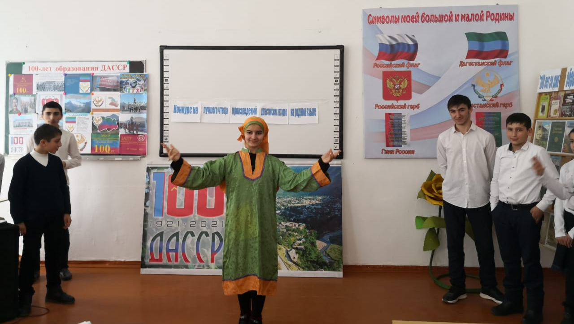

Дагъистайс –100 дус
1921—2021 январьла 20 –личиб ДАССР ак1убх1ейчирад даршал дус дикили сари…Дагъиста поэтуни писательтанира Дагъистайчила г1ях1цад произведениеби делк1ун ва ил машгьурбариб.( Г1ях1мадхан Абу-Бакарли, Р.Х1ямзатовли, Р.Рашидовли, С.Рабадановли, А.Абдулманаповани, С.Г1ябдуллаевли,Р.Нуровли…
Халикова М. 6 кл. назму. Х1ябиб Г1ялиев «ВАТ1АН».
Сочинение «Дагъистан—дубудтар улка»
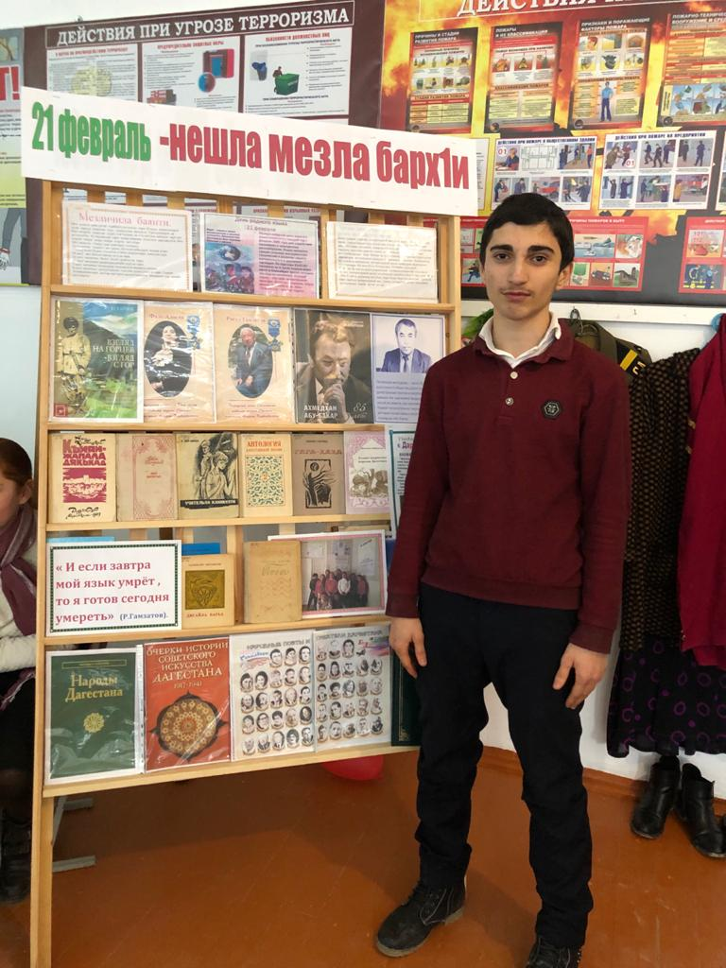
Магомедова А. 9 кл.
Касумова М. 9 кл.
Курбанов Р.6 кл..сочинение :«Дагестан—край мой родной»
Магомедов Р. 6 кл.сочинение :«Дагестан—край мой родной»
Исабаев М. Проект: «Дагестан-- страна гор»
Дагъистайчила назмурти
Арсланов Али 9кл.
Курбанов Ризван 6 кл. . Рабаданова Разият.5 кл. Р. Гамзатов назму « Дила Дагъистан»
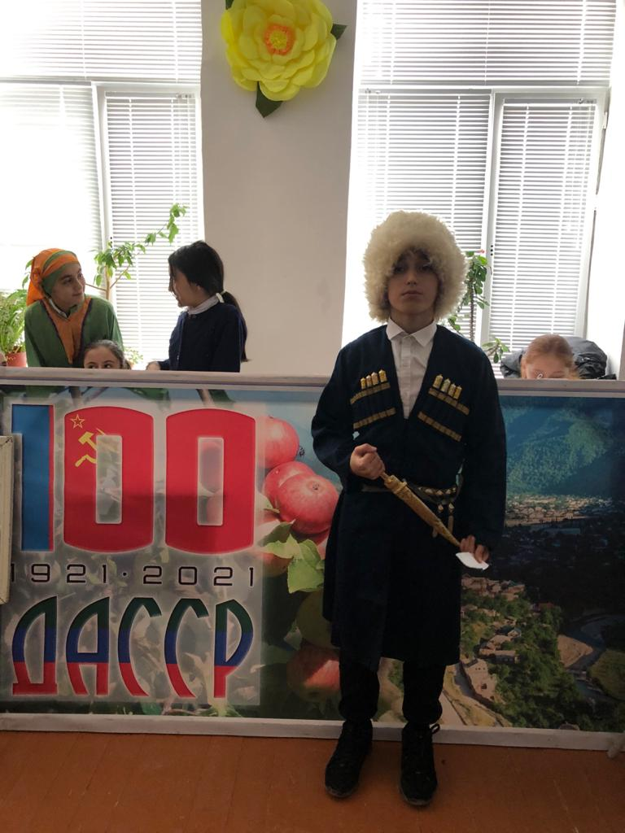
Курбанов Р. 6 кл. Унисат Мях1яммадова «Батирайлис»
Аминат Абдулманапова« Дила Дагъистан» далай Курбанов Ризван

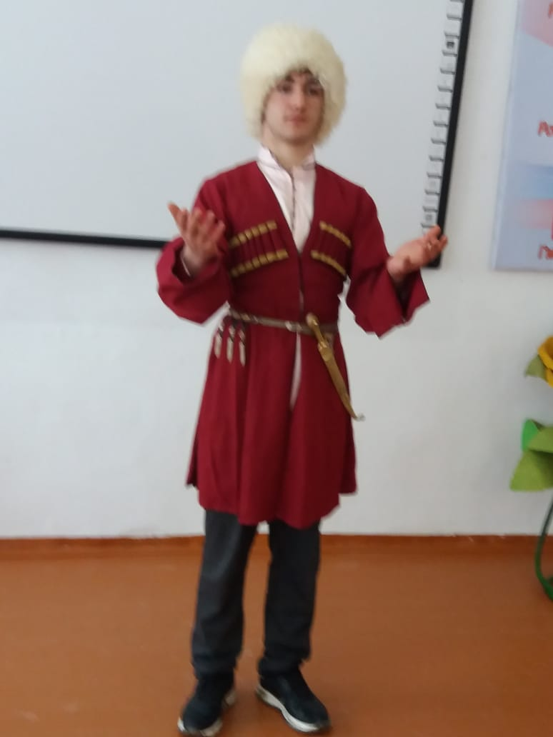
Курбанов Н. 11 кл. Аминат Абулманапова « Х1ела агри» РОССИЯЛА ИГИТ М.Нурбях1яндовлис багъишлабарибси.

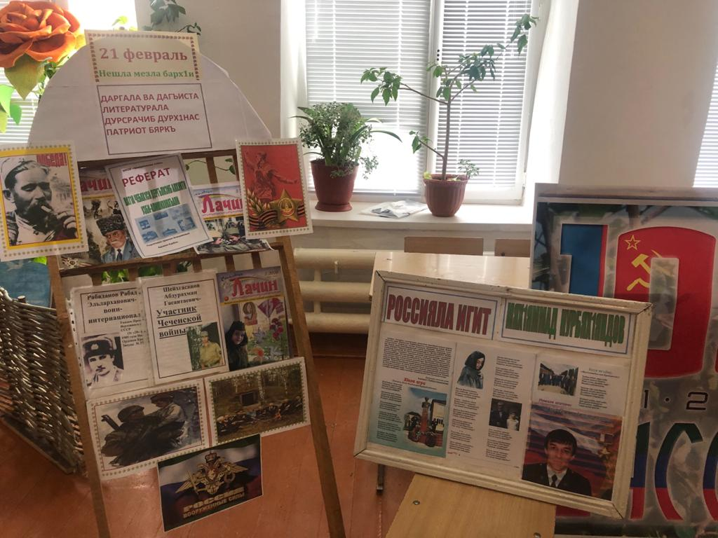

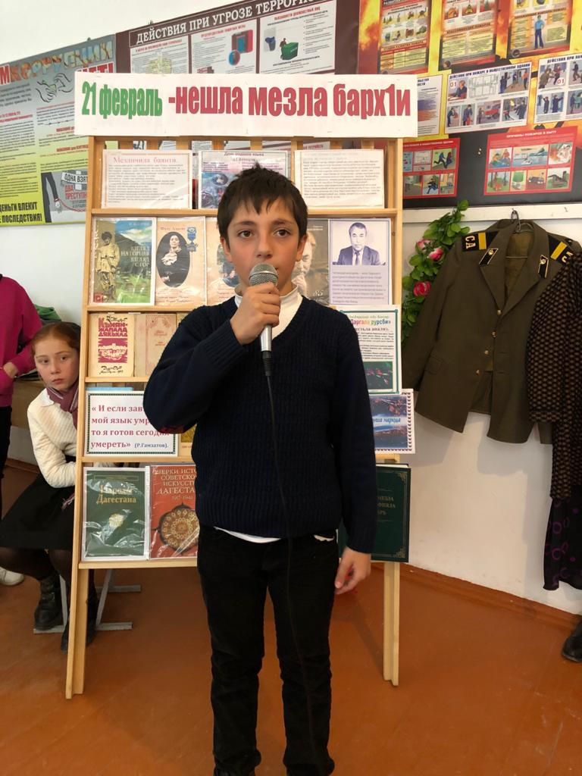

Гусейнов Магомедали.5кл. Р.Адамадзиев «Дагъистан»

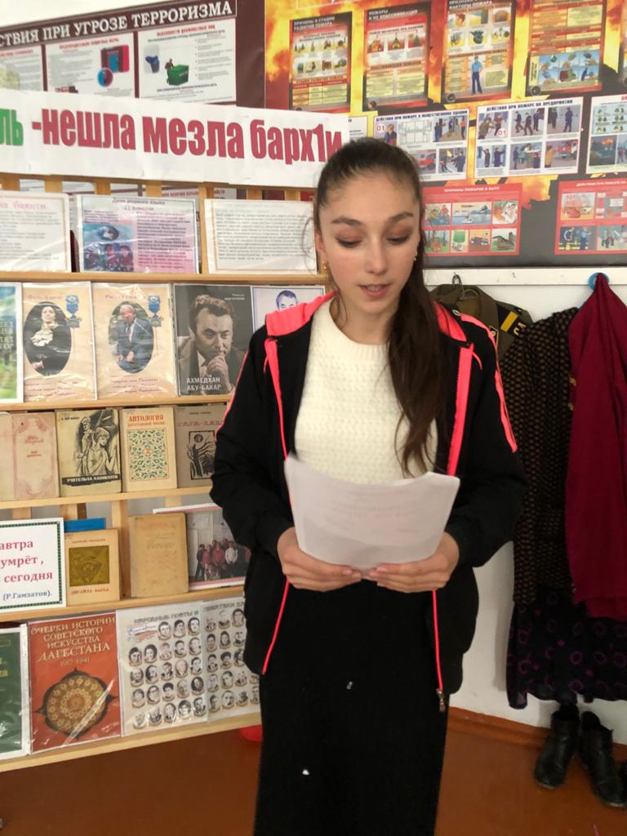

Джалилова А. 9 кл.сочинение « Дила ши—Шилагьи»

Х1ЯЗАНИ…..БАГЬИРАБИ, БУРАЛАБИ…

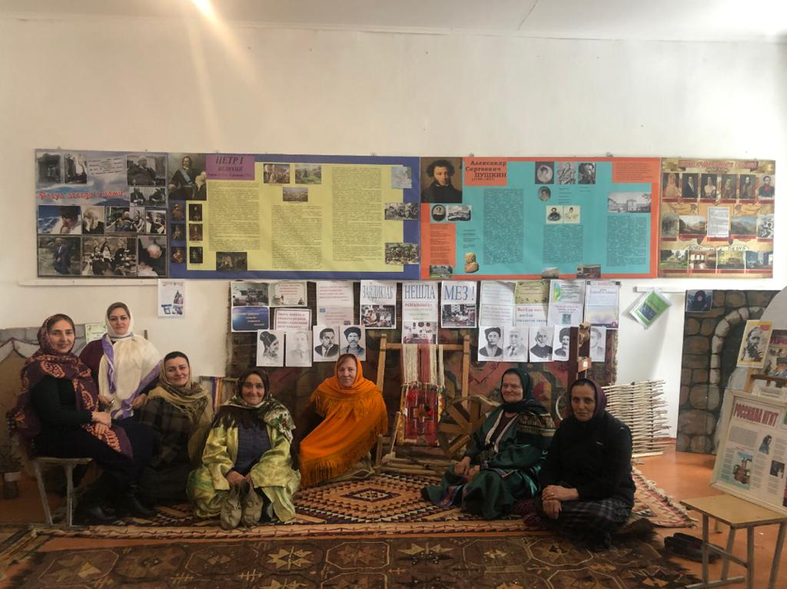

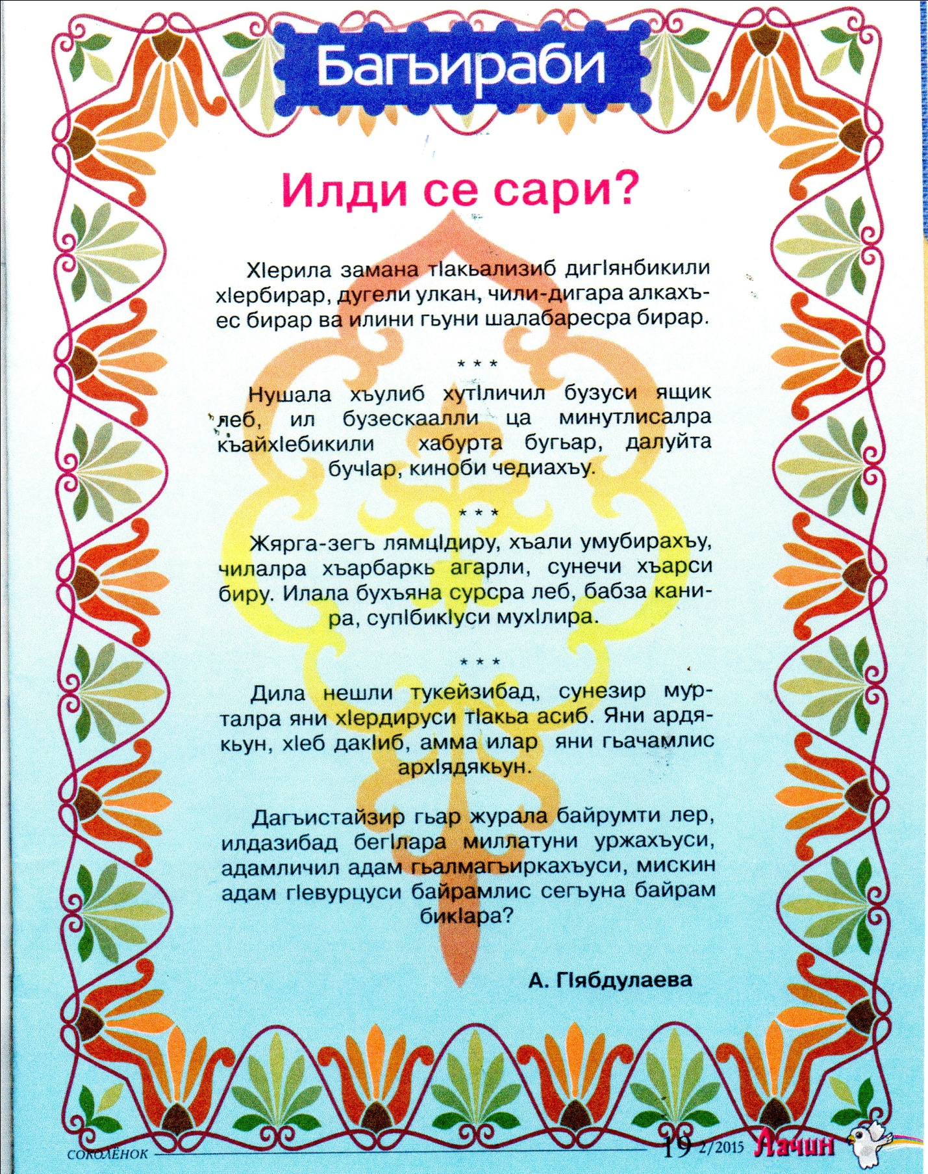

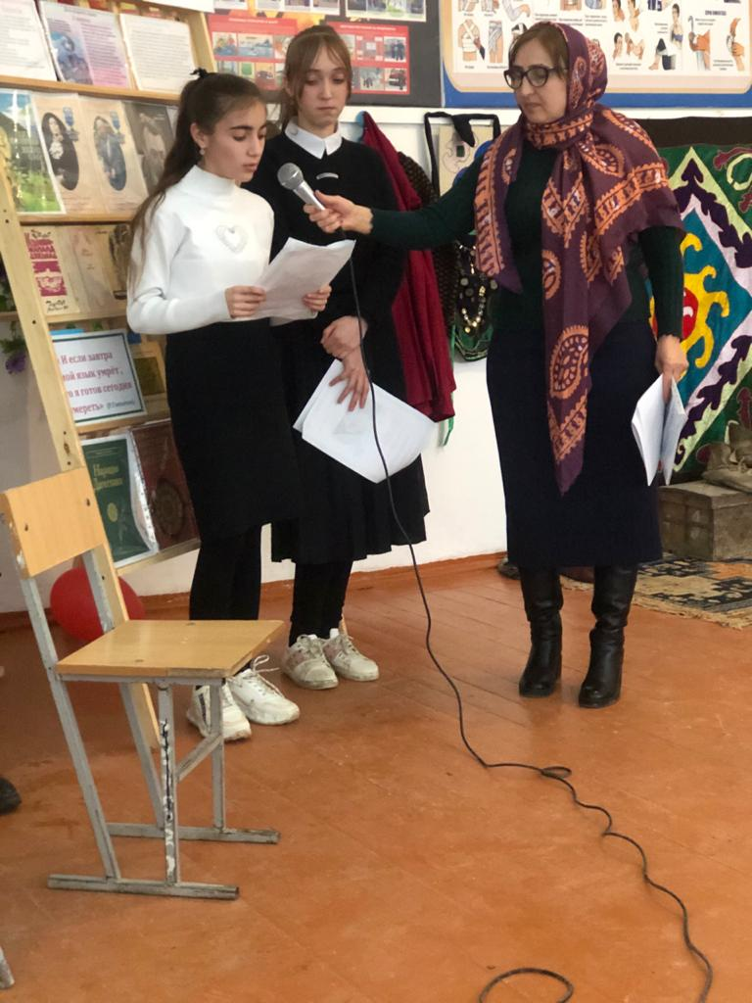
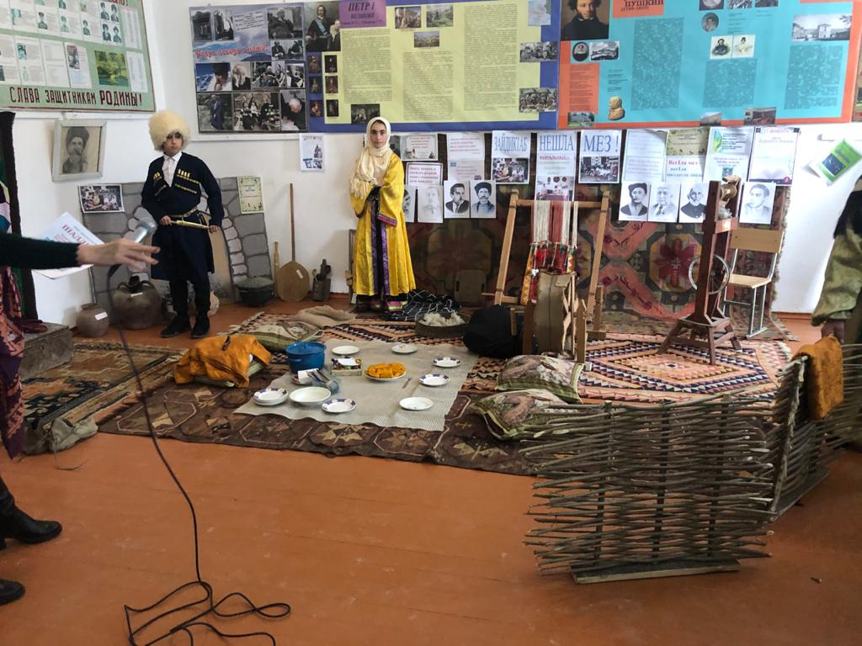

Калунти бут1акьянчибас багьираби.
Мукукури рог.
Хайнига
яичница

Алт1анаг
вилка
вякья
дагъа
гурда

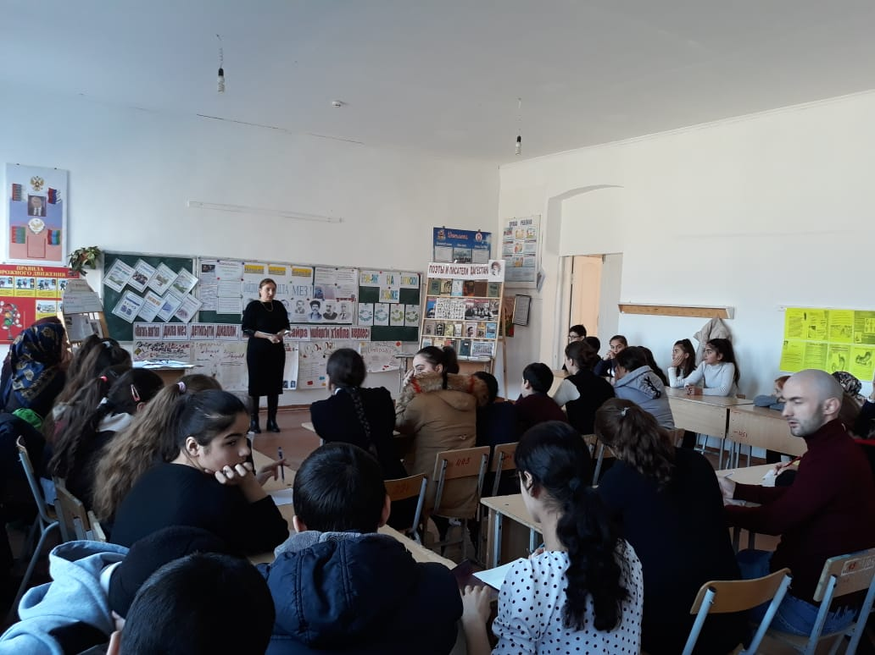

8.Спортличила номерти.
Февральла 23
Отжимание.
Акробатика.
Ват1ан балтахъантала барх1иличил мубаракдирулрая. Дигулра х1ушала г1ямрулизир талих1, арадеш! Белч1удилизир сархибдешуни диубли.
Байрамличил , ах1ерти дурх1ни!
ИТОГ: Дунъяла мезаназир
Дургар давлачертира
Дургар зайдик1утира
Дахъ г1ях1ил дяркъуртира
Камти халкьла диалра
Бахъли иргъх1ергъаллира
Абани дагьахъурти
Мез сар нушаб дурхъати.
